Soyez les bienvenus pour notre 48e réunion
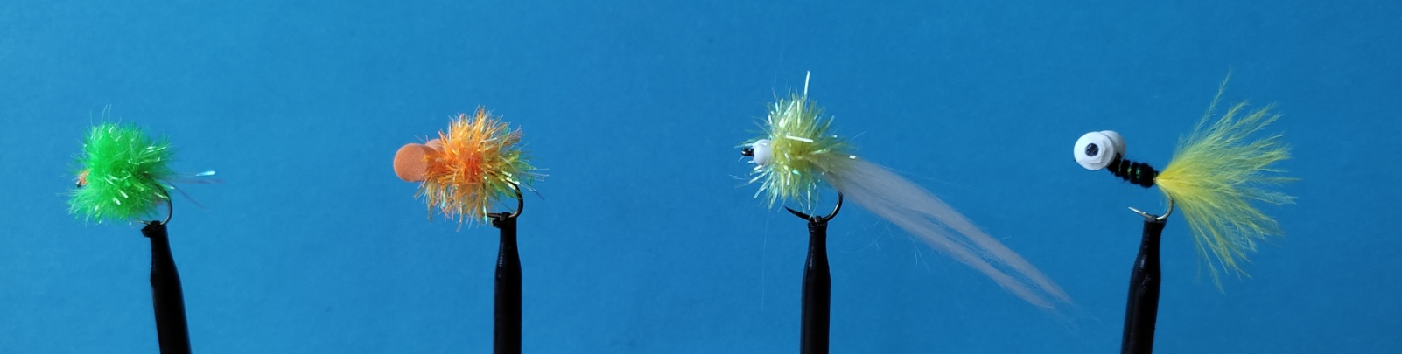
Blob Blobies Blob lesté Boobie

Contenu de la réunion : du 02-12-2022
- Info
- Une petite pensée pour Roger Waydelich
- Montage du blob au boobie en passant par le blobies
- Montage d´un chironome en lure fil
- Ramener une clé USB pour copier le contenu des réunions.

Les matériaux sont fournis par le club
Nous avons 5 étaux, les monteurs confirmés peuvent apporter leurs outils, chacun peut venir, même sans monter de mouches, passer un moment ensemble

Prochaine réunion le 17-12-2022 repas Noël au Oberjegerhof à 12h00

